Especificação de caso de uso
[UC0000] - Use Case Macro
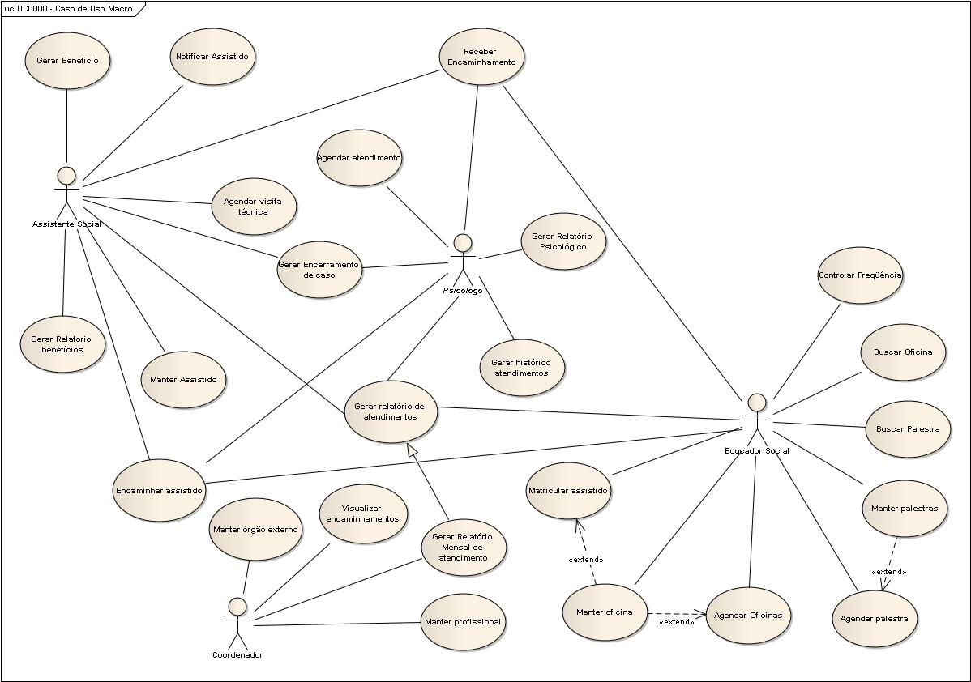
Figura 1 – Use Case Macro
Modelo de caso de uso – Macro use case
Atores: |  |  | Assistente Social, Coordenador (a), Psicólogo e o Educador Social
Descrição: |  |  | Este caso de uso descreve todas as funcionalidades que o sistema vai oferecer ao CREAS.

[UC0001] Agendar Oficinas
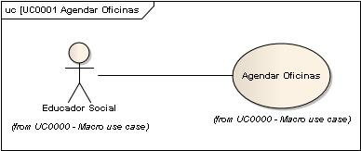
Figura 2 – Agendar Oficinas
Modelo de caso de uso – Agendar Oficinas
Atores: |  |  |  | Educador Social
Descrição |  |  |  | Este caso de uso descreve operação de Agendar Oficinas
Pré-condições |  |  |  | O ator deverá estar logado no sistema, com o perfil de Educador Social.  O ator deverá ter pelo menos uma oficina cadastrada.
Pós-condições:
Fluxo Principal
ID |  | Ação do ator |  |  | Ação / resposta do sistema
[P1] |  | Na página inicial ator seleciona o menu Agenda |  |  | [P2] O sistema apresenta na tela as opções do menu “Agenda”, que são Agendar, Normal e Buscar
[P3] |  | O ator seleciona a opção Agendar |  |  | [P4] O sistema apresenta na tela as opções do sub-menu Agendar, que são Palestras e Oficinas
[P5] |  | Ator seleciona a opção Oficinas |  |  | [P6] Sistema apresenta a página Agendar Oficina
[P7] |  | Ator clica na opção “VER CALENDÁRIO” |  |  | [P8] Sistema apresenta na tela o calendário
[P9] |  | Ator seleciona a data que lhe convém |  |  | [P10] Sistema transporta ao campo “Data” a data selecionada pelo ator.
[P11] |  | Ator preenche os campos Hora, Assunto e Oficina |  |  | [P12] Enquanto ator preenche o campo Oficina sistema lista todas as Oficinas Cadastradas
[P13] |  | Ator seleciona uma oficina e em seguida clica em agendar |  |  | [P14] Sistema verifica se todos os dados foram preenchidos, caso positivo apresenta a mensagem (M 29) e em seguida a mensagem (M 30); caso negativo sistema executa Fluxo de Exceção 01
[P15] |  | Se ator selecionar a opção “OK”, sistema executa [P16], e caso selecione a opção “CANCELAR” sistema executa Fluxo Alternativo 01 |  |  | [P16] Sistema retorna a página Agendar Oficina
Fluxo Alternativo 01
ID | Ação do ator |  |  |  | Ação / resposta do sistema
[A1] | Ator seleciona a opção “CANCELAR” |  |  |  | [A2] Sistema retorna para a página inicial.
Fluxo de Exceção 01
ID | Ação do ator |  |  |  | Ação / resposta do sistema
[E1] | Ator clica no botão “AGENDAR” |  |  |  | [E2] Sistema marca na tela todos os campos que precisam obrigatoriamente serem preenchidos, e apresenta na frente destes campos a mensagem “*Campo Obrigatório”

[UC0002] Agendar Atendimento
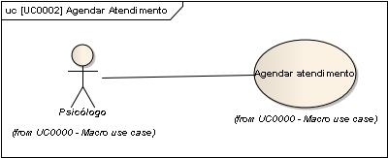
Figura 5 – Agendar Atendimento
Modelo de caso de uso – Agendar Atendimento
Atores: |  |  | Psicólogo
Descrição |  |  | Este caso de uso descreve operação de Agendar Atendimento
Pré-condições |  |  | O ator deverá estar logado no sistema, com o perfil de Psicólogo.
Pós-condições:
Fluxo Principal
ID |  | Ação do ator |  | Ação / resposta do sistema
[P1] |  | Na página inicial ator seleciona o menu Agenda |  | [P2] O sistema apresenta na tela as opções do menu “Agenda”, que são Agendar Normal e Buscar.
[P3] |  | O ator seleciona a opção Agendar |  | [P4] O sistema apresenta na tela a opção constante do sub-menu Externo, que é Atendimento.
[P5] |  | Ator seleciona a opção Atendimento |  | [P6] Sistema apresenta a página Agendar Atendimento.
[P7] |  | Ator clica sobre “Ver Calendário” |  | [P8] Sistema apresenta na tela um calendário.
[P9] |  | Ator seleciona a data que lhe convém |  | [P10] Sistema transporta ao campo “Data” a data selecionada pelo ator.
[P11] |  | Ator preenche os campos Hora, Assunto, Assistido e Observação, e em seguida clica sobre o botão “AGENDAR”. |  | [P12] Sistema verifica se todos os campos foram preenchidos, caso positivo apresenta na tela a mensagem (M 8), e em seguida apresenta na tela a mensagem (M 9); caso negativo executa Fluxo de Exceção 01.
[P13] |  | Se ator selecionar a opção “OK”, sistema executa [P14], e caso seleciona a opção “CANCELAR”, sistema executa Fluxo Alternativo 01 |  | [P14] Sistema retorna a página Agendar Atendimento.
Fluxo Alternativo 01
ID | Ação do ator |  |  | Ação / resposta do sistema
[A1] | Ator seleciona a opção “CANCELAR” |  |  | [A2] Sistema retorna a página inicial do programa.
Fluxo de Exceção 01
ID | Ação do ator |  |  | Ação / resposta do sistema
[E1] | Ator clica no botão “Agendar” |  |  | [E2] Sistema marca de vermelho os campos que precisam ser preenchidos, e apresenta na frente dos campos a mensagem “*Campo Obrigatório”.

[UC0003] Agendar Palestra
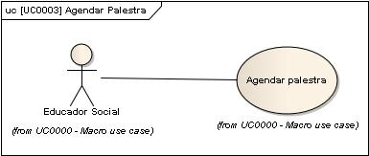
Figura 6 – Agendar Palestra
Modelo de caso de uso – Agendar Palestra
Atores: |  |  | Educador Social
Descrição |  |  | Este caso de uso descreve operação de Agendar Palestras
Pré-condições |  |  | O ator deverá estar logado no sistema, com o perfil de Educador Social.  O ator deverá ter pelo menos uma palestra cadastrada
Pós-condições:
Fluxo Principal
ID |  | Ação do ator |  | Ação / resposta do sistema
[P1] |  | Na página inicial ator seleciona o menu Agenda |  | [P2] O sistema apresenta na tela as opções do menu “Agenda”, que são Agendar, Normal e Buscar
[P3] |  | O ator seleciona a opção Agendar |  | [P4] O sistema apresenta na tela as opções do sub-menu Agendar, que são Palestras e Oficinas
[P5] |  | Ator seleciona a opção Palestra |  | [P6] Sistema apresenta a página Agendar Palestra
[P7] |  | Ator clica na opção “VER CALENDÁRIO” |  | [P8] Sistema apresenta na tela o calendário
[P9] |  | Ator preenche os campos Hora, Assunto e Palestra |  | [P10] Enquanto ator preenche o campo Palestra sistema lista todas as Palestras Cadastradas
[P11] |  | Ator seleciona a data que lhe convém |  | [P12] Sistema transporta ao campo “Data” a data selecionada pelo ator.
[P13] |  | Ator seleciona uma palestra e em seguida clica em agendar |  | [P14] Sistema verifica se todos os dados foram preenchidos, caso positivo apresenta a mensagem (M 29) e em seguida a mensagem (M 30); caso negativo sistema executa Fluxo de Exceção 01
[P15] |  | Se ator selecionar a opção “OK”, sistema executa [P16], e caso selecione a opção “CANCELAR” sistema executa Fluxo Alternativo 01 |  | [P16] Sistema retorna a página Agendar Palestra
Fluxo Alternativo 01
ID | Ação do ator |  |  | Ação / resposta do sistema
[A1] | Ator seleciona a opção “CANCELAR” |  |  | [A2] Sistema retorna para a página inicial.
Fluxo de Exceção 01
ID | Ação do ator |  |  | Ação / resposta do sistema
[E1] | Ator clica no botão “AGENDAR” |  |  | [E2] Sistema marca na tela todos os campos que precisam obrigatoriamente serem preenchidos, e apresenta na frente destes campos a mensagem “*Campo Obrigatório”

[UC0004] Agendar Visita Técnica
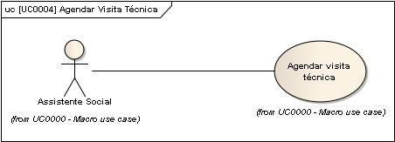
Figura 3 – Agendar Visita Técnica

Modelo de caso de uso – Agendar Visita Técnica
Atores: |  |  | Assistente Social
Descrição |  |  | Este caso de uso descreve operação de Agendar Visitas Técnicas
Pré-condições |  |  | O ator deverá estar logado no sistema, com o perfil de Assistente Social.
Pós-condições:
Fluxo Principal
ID |  | Ação do ator |  | Ação / resposta do sistema
[P1] |  | Na página inicial ator seleciona o menu Agenda |  | [P2] O sistema apresenta na tela as opções do menu “Agenda”, que são Agendar, Normal e Buscar
[P3] |  | O ator seleciona a opção Agendar |  | [P4] O sistema apresenta na tela a opção do sub-menu Agendar, que é Visitas
[P5] |  | Ator seleciona a opção Visitas |  | [P6] Sistema apresenta a página Agendar Visitas Técnicas, com o campo Visitas já selecionado.
[P7] |  | Ator clica na opção “VER CALENDÁRIO” |  | [P8] Sistema apresenta na tela o calendário
[P9] |  | Ator seleciona a data que lhe convém |  | [P10] Sistema transporta ao campo “Data” a data selecionada pelo ator.
[P11] |  | Ator preenche os campos Hora, Assunto e Observação, e em seguida clica em Agendar |  | [P12] Sistema verifica se todos os dados foram preenchidos, caso positivo apresenta a mensagem (M 29) e em seguida a mensagem (M 30); caso negativo sistema executa Fluxo de Exceção 01
[P13] |  | Se ator selecionar a opção “OK”, sistema executa [P16], e caso selecione a opção “CANCELAR” sistema executa Fluxo Alternativo 01 |  | [P14] Sistema retorna a página Agendar Visitas Técnicas
Fluxo Alternativo 01
ID | Ação do ator |  |  | Ação / resposta do sistema
[A1] | Ator seleciona a opção “CANCELAR” |  |  | [A2] Sistema retorna para a página inicial.
Fluxo de Exceção 01
ID | Ação do ator |  |  | Ação / resposta do sistema
[E1] | Ator clica no botão “AGENDAR” |  |  | [E2] Sistema marca na tela todos os campos que precisam obrigatoriamente serem preenchidos, e apresenta na frente destes campos a mensagem “*Campo Obrigatório”

[UC0005] Buscar Oficina
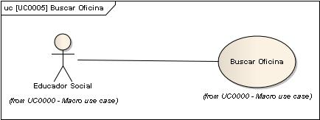
Figura 4 – Buscar Oficina

Modelo de caso de uso – Buscar Oficina
Atores: |  |  | Educador Social
Descrição |  |  | Este caso de uso descreve operação de Buscar Oficinas
Pré-condições |  |  | O ator deverá estar logado no sistema, com o perfil de Educador Social.  O ator deverá ter pelo menos uma oficina cadastrada
Pós-condições:
Fluxo Principal
ID |  | Ação do ator |  | Ação / resposta do sistema
[P1] |  | Na página inicial ator seleciona o menu Oficinas |  | [P2] O sistema apresenta na tela as opções do menu “Oficinas”, que são Nova, Matriculas, Freqüência e Buscar..
[P3] |  | O ator seleciona a opção Buscar |  | [P4] O sistema apresenta a página Buscar Oficinas
[P5] |  | Ator preenche o campo oficina |  | [P6] Conforme o ator digita o nome da oficina, o sistema busca na base de dados se possui a referida oficina cadastrada, e caso tenha sistema lista todas as oficinas, se não tiver nenhuma oficina com o mesmo nome digitado pelo ator, sistema executa Fluxo de Exceção 01.
[P7] |  | Se ator clicar na opção Alterar Oficina sistema executa [P8], se selecionar a opção Consultar Oficina sistema executa Fluxo Alternativo 01, e caso selecione a opção Remover Oficina sistema executa Fluxo Alternativo 02 |  | [P8] Sistema apresenta a página Alterar Oficina
[P9] |  | Ator altera os campos que lhe convém, e caso clique sobre “VOLTAR” sistema executa Fluxo Alternativo 03, e caso clique em “ALTERAR” sistema executa [P10] |  | [P10] Sistema apresenta a mensagem (M 21) e em seguida a mensagem (M 22)
[P11] |  | Se ator selecionar a opção “OK” sistema executa [P12], e caso selecione a opção “CANCELAR” sistema executa Fluxo Alternativo 04 |  | [P12] Sistema retorna a página Buscar Oficinas
Fluxo Alternativo 01
ID | Ação do ator |  |  | Ação / resposta do sistema
[A1] | Ator clica seleciona a opção Consultar Oficina |  |  | [A2] Sistema apresenta a página Consultar Oficina, e apresenta os dados de cadastro da respectiva oficina.
[A3] | Se ator seleciona a opção Voltar sistema executa [A4], e caso selecione a opção Alterar sistema executa Fluxo Alternativo 05 |  |  | [A4] Sistema retorna a página Buscar Oficinas
Fluxo Alternativo 02
ID | Ação do ator |  |  | Ação / resposta do sistema
[A1] | Ator seleciona a opção Remover Oficina |  |  | [A2] Sistema apresenta na tela a mensagem (M 23)
[A3] | Se ator escolher a opção “OK” sistema executa [A4], e caso escolha “CANCELAR”, sistema não executa nenhuma função. |  |  | [A4] Sistema apresenta na tela a mensagem (M 24) e retorna a página Buscar Oficina.
Fluxo Alternativo 03
ID | Ação do ator |  |  | Ação / resposta do sistema
[A1] | Ator seleciona a opção “VOLTAR” |  |  | [A2] Sistema retorna a página Buscar Oficinas
Fluxo Alternativo 04
ID | Ação do ator |  |  | Ação / resposta do sistema
[A1] | Ator seleciona a opção “CANCELAR” |  |  | [A2] Sistema retorna a página inicial
Fluxo Alternativo 05
ID | Ação do ator |  |  | Ação / resposta do sistema
[A1] | Ator seleciona a opção “ALTERAR” |  |  | [A2] Sistema apresenta a página Alterar Oficina
Fluxo de Exceção 01
ID | Ação do ator |  |  | Ação / resposta do sistema
[E1] | Ator preenche o campo Oficina |  |  | [E2] Sistema consulta na base de dados e apresenta na tela a mensagem “Nenhuma oficina encontrada!”.

[UC0006] Buscar Palestra
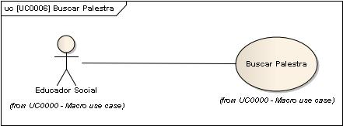
Figura 5 – Buscar Palestra

Modelo de caso de uso – Buscar Palestra
Atores: |  |  | Educador Social
Descrição |  |  | Este caso de uso descreve operação de Buscar Palestras
Pré-condições |  |  | O ator deverá estar logado no sistema, com o perfil de Educador Social.  O ator deverá ter pelo menos uma palestra cadastrada
Pós-condições:
Fluxo Principal
ID |  | Ação do ator |  | Ação / resposta do sistema
[P1] |  | Na página inicial ator seleciona o menu Palestra |  | [P2] O sistema apresenta na tela as opções do menu “Palestra”, que são Nova e Palestras.
[P3] |  | O ator seleciona a opção Palestras |  | [P4] O sistema apresenta a página Buscar Palestras
[P5] |  | Ator preenche o campo Palestra |  | [P6] Conforme o ator digita o nome da palestra, o sistema busca na base de dados se possui a referida palestra cadastrada, e caso tenha, sistema lista todas as palestras de mesmo nome, se não tiver nenhuma palestra com o mesmo nome digitado pelo ator, sistema executa Fluxo de Exceção 01.
[P7] |  | Se ator clicar na opção Alterar Palestra sistema executa [P8], se selecionar a opção Consultar Palestra sistema executa Fluxo Alternativo 01, e caso selecione a opção Remover Palestra sistema executa Fluxo Alternativo 02 |  | [P8] Sistema apresenta a página Alterar Palestra
[P9] |  | Ator altera os campos que lhe convém, e caso clique sobre “VOLTAR” sistema executa Fluxo Alternativo 03, e caso clique em “ALTERAR” sistema executa [P10] |  | [P10] Sistema apresenta a mensagem (M 25) e em seguida a mensagem (M 26)
[P11] |  | Se ator selecionar a opção “OK” sistema executa [P12], e caso selecione a opção “CANCELAR” sistema executa Fluxo Alternativo 04 |  | [P12] Sistema retorna a página Buscar Palestras
Fluxo Alternativo 01
ID | Ação do ator |  |  | Ação / resposta do sistema
[A1] | Ator clica seleciona a opção Consultar Palestra |  |  | [A2] Sistema apresenta a página Consultar Palestra, e apresenta os dados de cadastro da respectiva palestra.
[A3] | Se ator seleciona a opção Voltar sistema executa [A4], e caso selecione a opção Alterar sistema executa Fluxo Alternativo 05 |  |  | [A4] Sistema retorna a página Buscar Palestras
Fluxo Alternativo 02
ID | Ação do ator |  |  | Ação / resposta do sistema
[A1] | Ator seleciona a opção Remover Palestra |  |  | [A2] Sistema apresenta na tela a mensagem (M 27)
[A3] | Se ator escolher a opção “OK” sistema executa [A4], e caso escolha “CANCELAR”, sistema não executa nenhuma função. |  |  | [A4] Sistema apresenta na tela a mensagem (M 28) e retorna a página Buscar Palestras.
Fluxo Alternativo 03
ID | Ação do ator |  |  | Ação / resposta do sistema
[A1] | Ator seleciona a opção “VOLTAR” |  |  | [A2] Sistema retorna a página Buscar Palestras
Fluxo Alternativo 04
ID | Ação do ator |  |  | Ação / resposta do sistema
[A1] | Ator seleciona a opção “CANCELAR” |  |  | [A2] Sistema retorna a página inicial
Fluxo Alternativo 05
ID | Ação do ator |  |  | Ação / resposta do sistema
[A1] | Ator seleciona a opção “ALTERAR” |  |  | [A2] Sistema apresenta a página Alterar Palestra
Fluxo de Exceção 01
ID | Ação do ator |  |  | Ação / resposta do sistema
[E1] | Ator preenche o campo Palestra |  |  | [E2] Sistema consulta na base de dados e apresenta na tela a mensagem “Nenhuma palestra encontrada!”.

[UC0007] Controlar Freqüência
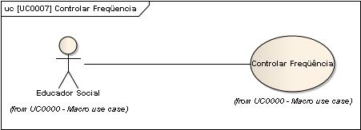
Figura 6 – Controlar Freqüência

Modelo de caso de uso – Controlar Freqüência
Atores: |  |  | Educador Social
Descrição |  |  | Este caso de uso descreve operação de Controlar Frequência
Pré-condições |  |  | O ator deverá estar logado no sistema, com o perfil de Educador Social.  O ator deverá ter pelo menos uma oficina cadastrada  O ator deverá ter pelo menos um assistido sob seu controle  O ator deverá ter no mínimo um assistido matriculado em alguma oficina.
Pós-condições:
Fluxo Principal
ID |  | Ação do ator |  | Ação / resposta do sistema
[P1] |  | Na página inicial ator seleciona o menu Oficinas |  | [P2] O sistema apresenta na tela as opções do menu “Oficinas”, que são Nova, Matriculas, Freqüência e Buscar
[P3] |  | O ator seleciona a opção Freqüência |  | [P4] Sistema apresenta a página Freqüência
[P5] |  | Ator preenche o campo Oficina |  | [P6] Enquanto ator preenche o campo Oficina, sistema lista as oficinas cadastradas
[P7] |  | Ator seleciona dentre as oficinas listadas a que lhe convém, e em seguida clica no ícone Buscar. |  | [P8] Sistema verifica se o campo foi devidamente preenchido, caso positivo abre uma nova janela denominada Freqüência; caso negativo executa Fluxo de Exceção 01
[P9] |  | Ator seleciona o mês e o ano em que deseja controlar a freqüência |  | [P10] Após o preenchimento dos campos mês e ano, sistema Lista todos os assistidos matriculados na respectiva oficina, bem como os dias do mês em que foi ministrado tal oficina.
[P11] |  | Se ator marcar a caixa de seleção constante abaixo de todas as aulas |  | [P12] Sistema computa uma falta para o respectivo assistido, e apresenta na tela a mensagem “Freqüência salva realizada com sucesso!”
Fluxo Alternativo 01
ID | Ação do ator |  |  | Ação / resposta do sistema
[A1] | Se em [P11] o ator desmarcar uma das caixa de seleção |  |  | [A2] Sistema apresenta na tela a mensagem “Alteração na freqüência realizada com sucesso!”
Fluxo de Exceção 01
ID | Ação do ator |  |  | Ação / resposta do sistema
[E1] | Ator não seleciona nenhuma oficina e clica no ícone Buscar |  |  | [E2] Sistema apresenta na tela a mensagem (M 32)

[UC0008] Encaminhar Assistido
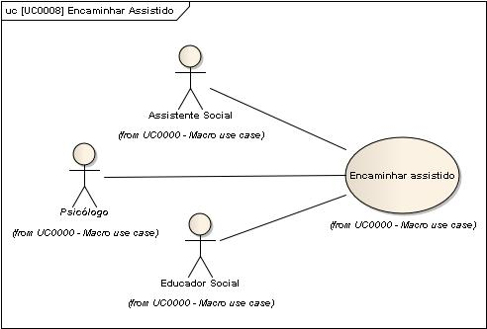
Figura 7 – Encaminhar Assistido

Modelo de caso de uso – Encaminhar Assistido
Atores: |  |  | Educador Social, Assistente Social e Psicóloga.
Descrição |  |  | Este caso de uso descreve operação de Gerar Encaminhamento do assistido.
Pré-condições |  |  | O ator deverá estar logado no sistema, com o perfil de Educador Social, Assistente Social e Psicóloga.
Pós-condições:
Fluxo Principal
ID |  | Ação do ator |  | Ação / resposta do sistema
[P1] |  | Na tela inicial o ator seleciona o menu “Encaminhar” |  | [P2] O sistema apresenta a tela contendo as opções do menu “Encaminhar”, que são Receber, Enviar, Listar e Ofício.
[P3] |  | O ator seleciona a opção Enviar |  | [P4] O sistema apresenta a página Encaminhar Assistido.
[P5] |  | O ator seleciona o tipo de encaminhamento desejado, se selecionar tipo “Externo” sistema executa [P6], e caso selecione o tipo “Interno”, sistema executa Fluxo Alternativo 01. |  | [P6] Sistema apresenta na tela um novo campo para preenchimento, Órgão Externo.
[P7] |  | Ator preenche todos os campos apresentados na tela, Órgão Externo, Tipo de Assistido, Assistido e Observação, e em seguida clica no botão “Gerar Ofício”. |  | [P8] Sistema verifica se todos os campos foram preenchidos, e caso positivo apresenta a página Gerar Ofício, caso negativo executa Fluxo de Exceção 01.
[P9] |  | Ator preenche os campos Tratamento e Texto ofício, e em seguida clica no botão “Gerar”. |  | [P10] Sistema verifica os campos foram devidamente preenchidos, caso positivo apresenta na tela as mensagens (M 1) e (M 2) e em seguida apresenta ao Ator o Ofício gerado em formato .pdf, para impressão; caso negativo executa Fluxo de Exceção 02.
Fluxo Alternativo 01
ID | Ação do ator |  |  | Ação / resposta do sistema
[A1] | Ator seleciona o tipo de encaminhamento “Interno” |  |  | [A2] Sistema apresenta na tela um novo campo para preenchimento, Profissional.
[A3] | Ator preenche todos os campos apresentados na tela, Profissional, Tipo de Assistido, Assistido e Observação, e em seguida clica no botão “Encaminhar”. |  |  | [A4] Sistema verifica se todos os campos foram preenchidos, e caso positivo apresenta na tela as mensagens (M 1) e (M 3); caso negativo executa Fluxo de Exceção 03.
[A5] | Na mensagem (M 3) caso o ator selecione a opção “OK” sistema executa [A6], e caso selecione a opção “CANCELAR” sistema executa Fluxo Alternativo 02. |  |  | [A6] Sistema retorna a página Encaminhar Assistido.
Fluxo Alternativo 02
ID | Ação do ator |  |  | Ação / resposta do sistema
[A1] | Ator seleciona a opção “CANCELAR” |  |  | [A2] Sistema retorna a página inicial do programa.
Fluxo de Exceção 01
ID | Ação do ator |  |  | Ação / resposta do sistema
[E1] | Ator clica no botão “Gerar Oficio” |  |  | [E2] Sistema marca de vermelho os campos que precisam ser preenchidos, e apresenta na frente dos campos a mensagem “*Campo Obrigatório”.
Fluxo de Exceção 02
ID | Ação do ator |  |  | Ação / resposta do sistema
[E1] | Ator clica no botão “Gerar” |  |  | [E2] Sistema marca de vermelho os campos que precisam ser preenchidos, e apresenta na frente dos campos a mensagem “*Campo Obrigatório”.
Fluxo de Exceção 03
ID | Ação do ator |  |  | Ação / resposta do sistema
[E1] | Ator clica no botão “Encaminhar” |  |  | [E2] Sistema marca de vermelho os campos que precisam ser preenchidos, e apresenta na frente dos campos a mensagem “*Campo Obrigatório”.

[UC0009] Gerar Benefício
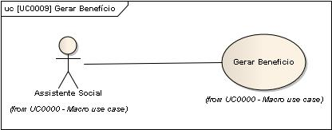
Figura 8 – Gerar Benefício
Modelo de caso de uso – Gerar Benefício
Atores: |  |  | Assistente Social
Descrição |  |  | Este caso de uso descreve operação de Gerar Benefício
Pré-condições |  |  | O ator deverá estar logado no sistema, com o perfil de Assistente .
Pós-condições:
Fluxo Principal
ID |  | Ação do ator |  | Ação / resposta do sistema
[P1] |  | Na página inicial ator seleciona o menu Assistido, e em seguida a opção Benefício, e posteriormente Gerar Benefício |  | [P2] Sistema apresenta a página Gerar Benefício
[P3] |  | Ator seleciona o tipo do assistido |  | [P4] Sistema apresenta ao ator os assistidos cadastrados com o mesmo tipo selecionado
[P5] |  | Se ator seleciona o tipo de assistido migrante |  | [P6] Sistema verifica se já foi gerado benefício para tal migrante, caso positivo apresenta na tela a mensagem “O assistido não pode recebe o benefício de transporte!”, caso negativo executa Fluxo Alternativo 01
[P7] |  |  |  | [P8]
Fluxo Alternativo 01
ID |  | Ação do ator |  | Ação / resposta do sistema
[A1] |  | Ator Preenche os demais campos solicitados no formulário e em seguida clica no botão “GERAR” |  | [A2] Sistema verifica se os campos foram devidamente preenchidos, caso positivo apresenta na tela a mensagem (M 44) e em seguida apresenta a página Benefício, a qual deverá ser impressa pelo ator; caso negativo sistema executa Fluxo de Exceção 01
Fluxo de Exceção 01
ID | Ação do ator |  |  | Ação / resposta do sistema
E1 | Ator clica em “GERAR” |  |  | E2 Sistema marca os campos que devem ser preenchidos e apresenta na frente dos campos a mensagem “*Campo Obrigatório”.

[UC0010] Gerar Encerramento de Caso
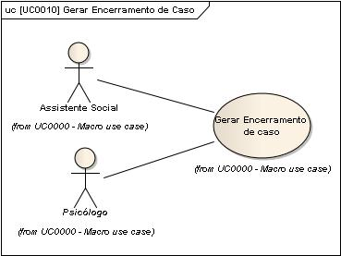
Figura 9 – Gerar encerramento de caso
Modelo de caso de uso – Gerar Encerramento de Caso
Atores: |  |  | Assistente Social e Psicólogo
Descrição |  |  | Este caso de uso descreve operação de Gerar Encarramento de Caso
Pré-condições |  |  | O ator deverá estar logado no sistema, com o perfil de Assistente Social ou Psicólogo.
Pós-condições:
Fluxo Principal
ID |  | Ação do ator |  | Ação / resposta do sistema
[P1] |  | Na página inicial ator seleciona o menu Assistido, e em seguida a opção Encerrar Caso |  | [P2] Sistema apresenta a página Buscar Assistido
[P3] |  | Ator seleciona o tipo do assistido, e em seguida preenche o campo Assistido |  | [P4] Conforme ator preenche o campo Assistido sistema verifica na base de dados se já existe algum assistido com o mesmo nome e tipo, caso exista sistema lista os assistidos, caso não exista sistema executa Fluxo Alternativo 01.
[P5] |  | Se Ator marcar a caixa de seleção constante na frente do nome do assistido |  | [P6] Sistema apresenta a mensagem (M 43)
Fluxo Alternativo 01
ID |  | Ação do ator |  | Ação / resposta do sistema
[A1] |  | Ator preenche o campo Assistido |  | [A2] Sistema apresenta na tela a mensagem “Não há assistido cadastrado!”.
Fluxo de Exceção 01
ID | Ação do ator |  |  | Ação / resposta do sistema

[UC0011] Gerar Relatório de Benefícios
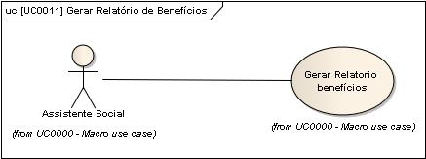
Figura 10 – Gerar Relatório de Benefícios
Modelo de caso de uso – Gerar Relatório de Benefícios
Atores: |  |  | Assistente Social
Descrição |  |  | Este caso de uso descreve operação de Gerar Relatório de Benefícios
Pré-condições |  |  | O ator deverá estar logado no sistema, com o perfil de Assistente Social.
Pós-condições:
Fluxo Principal
ID |  | Ação do ator |  | Ação / resposta do sistema
[P1] |  | Na página inicial ator seleciona o menu Relatório |  | [P2] O sistema apresenta na tela as opções do menu “Relatório”, que são Atendimentos e Benefícios
[P3] |  | O ator seleciona a opção Benefícios |  | [P4] O sistema apresenta a página Relatório de Benefícios
[P5] |  | Ator preenche os campos Data Inicial e Data Final, e em seguida clica no botão “GERAR” |  | [P6] Verifica se todos os campos foram devidamente preenchidos, caso positivo, e se tiver tido algum benefício gerado neste período de tempo, sistema lista na tela o nome do migrante e a data em que o beneficio foi gerado, e caso não tenha sido gerado nenhum benefício neste período sistema executa Fluxo Alternativo 02; caso os campos não forem devidamente preenchidos sistema executa Fluxo de Exceção 01
[P7] |  | Se ator clicar no botão Imprimir, sistema executa [P8], e caso clique em Nova Busca sistema executa Fluxo Alternativo 01 |  | [P8] Sistema abre uma nova página denominada Relatório de Benefícios, onde gera o relatório para impressão.
Fluxo Alternativo 01
ID | Ação do ator |  |  | Ação / resposta do sistema
[A1] | Ator seleciona a opção Nova Buscar |  |  | [A2] Sistema retorna a página Relatório de Benefícios, [P4]
Fluxo Alternativo 02
ID | Ação do ator |  |  | Ação / resposta do sistema
[A1] | Conforme passo [P5] ator preenche os campos Data Inicial e Data Final |  |  | [A2] Sistema apresenta na tela a mensagem (M 37)
Fluxo de Exceção 01
ID | Ação do ator |  |  | Ação / resposta do sistema
[E1] | Ator clica no botão “GERAR” |  |  | [E2] Sistema marca na tela todos os campos que precisam, obrigatoriamente, serem preenchidos, e apresenta na frente destes campos a mensagem “*Campo Obrigatório”

[UC0012] Gerar Relatório Mensal de Atendimentos
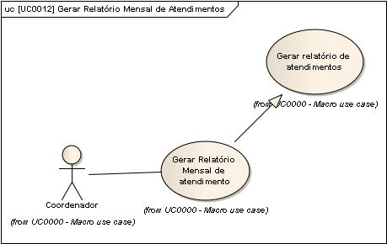
Figura 11 – Gerar Relatório Mensal de Atendimentos
Modelo de caso de uso – Gerar Relatório Mensal de Atendimentos
Atores: |  |  | Coordenador
Descrição |  |  | Este caso de uso descreve operação de Gerar Relatório Mensal de Atendimentos
Pré-condições |  |  | O ator deverá estar logado no sistema, com o perfil de Coordenador
Pós-condições:
Fluxo Principal
ID |  | Ação do ator |  | Ação / resposta do sistema
[P1] |  | Na página inicial ator seleciona o menu Relatórios, e em seguida a opção Geral Mensal |  | [P2] O sistema apresenta a página Relatório Geral Mensal
[P3] |  | Ator preenche os campos Mês, Desenvolvimento, Qualificação Profissional e eventos, Metodologia, Demonstrativos da atividades, e Considerações finais, e em seguida clica no botão “GERAR” |  | [P4] Sistema verifica se os campos foram devidamente preenchidos caso positivo apresenta na tela a mensagem (M 42) e em seguida apresenta uma nova janela denominada Relatório Geral Mensal de Atendimentos, para impressão; caso negativo Executa Fluxo de Exceção 01.
Fluxo Alternativo 01
ID | Ação do ator |  |  | Ação / resposta do sistema
[A1] |  |  |  | [A2]
Fluxo de Exceção 01
ID | Ação do ator |  |  | Ação / resposta do sistema
[E1] | Ator clica no botão “Gerar” |  |  | [E2] Sistema marca de vermelho os campos que precisam ser preenchidos, e apresenta na frente dos campos a mensagem “*Campo Obrigatório”.

[UC0013] Gerar Relatório Psicológico
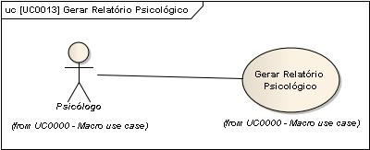
Figura 12 – Gerar Relatório Psicológico

Modelo de caso de uso – Gerar Relatório Psicológico
Atores: |  |  | Psicólogo
Descrição |  |  | Este caso de uso descreve operação de Gerar Relatório Psicológico
Pré-condições |  |  | O ator deverá estar logado no sistema, com o perfil de Psicólogo.
Pós-condições:
Fluxo Principal
ID |  | Ação do ator |  | Ação / resposta do sistema
[P1] |  | Na página inicial ator seleciona o menu Relatórios |  | [P2] O sistema apresenta na tela as opções do menu “Relatórios”, que são Atendimento e Psicológico.
[P3] |  | O ator seleciona a opção Psicológico |  | [P4] O sistema apresenta a página Relatório Psicológico
[P5] |  | Ator preenche o campo Assistido |  | [P6] Conforme o ator digita o nome do assistido, o sistema busca na base de dados assistidos com o referido nome e os lista, se não tiver nenhum assistido com o mesmo nome digitado pelo ator, sistema executa Fluxo Alternativo 01.
[P7] |  | Ator seleciona o assistido, preenche o campo Relatório e em seguida clica sobre o botão “GERAR”. |  | [P8] Sistema verifica se todos os campos foram preenchidos, caso positivo apresenta na tela a mensagem (M 42), e em seguida abre uma nova janela denominada Relatório Psicológico, para a impressão do ator, caso negativo sistema executa Fluxo de Exceção 01.
Fluxo Alternativo 01
ID | Ação do ator |  |  | Ação / resposta do sistema
[A1] | Ator digita o nome do assistido |  |  | [A2] Sistema consulta na base de dados e retorna a mensagem “Não há assistidos cadastrados”.
Fluxo de Exceção 01
ID | Ação do ator |  |  | Ação / resposta do sistema
[E1] | Ator clica no botão “Gerar” |  |  | [E2] Sistema marca de vermelho os campos que precisam ser preenchidos, e apresenta na frente dos campos a mensagem “*Campo Obrigatório”.

[UC0014] Gerar Histórico de Atendimentos
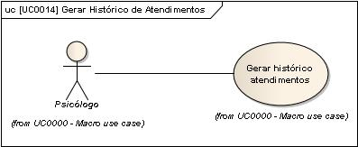
Figura 13 – Gerar Histórico de Atendimentos
Modelo de caso de uso – Gerar Histórico de Atendimentos
Atores: |  |  | Psicólogo
Descrição |  |  | Este caso de uso descreve operação de Gerar Histórico de Atendimento
Pré-condições |  |  | O ator deverá estar logado no sistema, com o perfil de Psicólogo.  O ator deverá ter pelo menos um assistido sob seu controle.
Pós-condições:
Fluxo Principal
ID |  | Ação do ator |  | Ação / resposta do sistema
[P1] |  | Na página inicial ator seleciona o menu Atendimento |  | [P2] O sistema apresenta na tela as opções do menu “Atendimento”, que são Atender e Buscar.
[P3] |  | O ator seleciona a opção Buscar |  | [P4] O sistema apresenta a página Busca de Atendimento.
[P5] |  | Ator preenche o campo Assistido |  | [P6] Conforme o ator digita o nome do assistido, o sistema busca na base de dados assistidos com o referido nome e os lista, se não tiver nenhum assistido com o mesmo nome digitado pelo ator, sistema executa Fluxo de Exceção 01.
[P7] |  | Ator seleciona o assistido e em seguida clica sobre o botão “BUSCAR”. |  | [P8] Sistema lista na tela todos os atendimentos realizados com o respectivo assistido.
[P9] |  | Se ator clicar sobre o botão “VOLTAR” executa [P10], caso clique no ícone “IMPRIMIR HISTÓRICO” sistema executa Fluxo Alternativo 01, caso clique sobre qualquer um dos atendimentos sistema executa Fluxo Alternativo 02. |  | [P10] Sistema retorna para a página inicial.
Fluxo Alternativo 01
ID | Ação do ator |  |  | Ação / resposta do sistema
[A1] | Ator clica sobre o ícone “IMPRIMIR HISTÓRICO” |  |  | [A2] Sistema abre outra página apresentando na tela o relatório em formato “.pdf” do Histórico de Atendimento do respectivo assistido.
Fluxo Alternativo 02
ID | Ação do ator |  |  | Ação / resposta do sistema
[A1] | Ator clica sobre um atendimento |  |  | [A2] Sistema apresenta na tela a mensagem (M 11)
[A3] | Se ator escolher a opção “OK” sistema executa [A4], e caso escolha “CANCELAR”, sistema executa Fluxo Alternativo 03. |  |  | [A4] Sistema apresenta a página Alterar Atendimento.
[A5] | Ator faz as alterações no campo Observação, e caso clique sobre Alterar, sistema executa [A6], e caso escolha Voltar, sistema executa Fluxo Alternativo 04. |  |  | [A6] Sistema apresenta a mensagem (M 12), e em seguida apresenta a tela Consultar Atendimento.
Fluxo Alternativo 03
ID | Ação do ator |  |  | Ação / resposta do sistema
[A1] | Ator seleciona a opção “CANCELAR” |  |  | [A2] Sistema retorna a página Buscar Atendimento
Fluxo Alternativo 04
ID | Ação do ator |  |  | Ação / resposta do sistema
[A1] | Ator seleciona a opção “VOLTAR” |  |  | [A2] Sistema retorna a página Buscar Atendimento
Fluxo de Exceção 01
ID | Ação do ator |  |  | Ação / resposta do sistema
[E1] | Ator preenche o nome do assistido |  |  | [E2] Sistema consulta na base de dados e apresenta na tela a mensagem “Não há assistido cadastrado”.

[UC0015] Gerar Relatório de Atendimentos
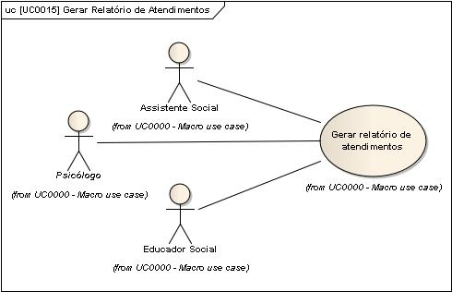
Figura 14 – Gerar Relatório de Atendimentos
Modelo de caso de uso – Gerar Relatório de Atendimentos
Atores: |  |  | Psicólogo, Educador Social e Assistente Social
Descrição |  |  | Este caso de uso descreve operação de Gerar Relatório de Atendimentos
Pré-condições |  |  | O ator deverá estar logado no sistema, com o perfil de Psicólogo, Educador Social ou de Assistente Social.
Pós-condições:
Fluxo Principal
ID |  | Ação do ator |  | Ação / resposta do sistema
[P1] |  | Na página inicial ator seleciona o menu Relatórios, e em seguida a opção Atendimentos |  | [P2] O sistema apresenta a página Relatório de Atendimentos
[P3] |  | Ator preenche os campos Mês e Ano, e em seguida clica no botão “GERAR” |  | [P4] Sistema verifica se os campos foram devidamente preenchidos caso positivo apresenta na tela a mensagem (M 42) e em seguida apresenta uma nova janela denominada Relatório de Atendimentos, para impressão; caso negativo Executa Fluxo de Exceção 01.
Fluxo Alternativo 01
ID | Ação do ator |  |  | Ação / resposta do sistema
[A1] |  |  |  | [A2]
Fluxo de Exceção 01
ID | Ação do ator |  |  | Ação / resposta do sistema
[E1] | Ator clica no botão “Gerar” |  |  | [E2] Sistema marca de vermelho os campos que precisam ser preenchidos, e apresenta na frente dos campos a mensagem “*Campo Obrigatório”.

[UC0016] Manter Assistido
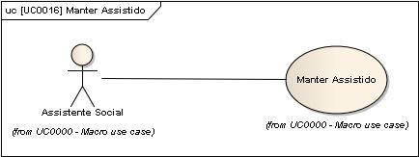
Figura 15 – Manter Assistido
Modelo de caso de uso – Manter Assistido
Atores: |  |  | Assistente Social
Descrição |  |  | Este caso de uso descreve operação de Manter Assistido
Pré-condições |  |  | O ator deverá estar logado no sistema, com o perfil de Assistente Social.
Pós-condições:
Fluxo Principal
ID |  | Ação do ator |  | Ação / resposta do sistema
[P1] |  | Na página inicial ator seleciona o menu Assistido |  | [P2] O sistema apresenta na tela as opções do menu “Assistido”, que são Beneficio, Inserir, Buscar e Encerrar Caso.
[P3] |  | O ator seleciona a opção Inserir |  | [P4] Sistema apresenta a página Buscar Assistido
[P5] |  | Ator preenche o campo Assistido |  | [P6] Conforme ator preenche o campo Assistido sistema verifica na base de dados se já existe algum assistido com o mesmo nome exista sistema lista os assistidos, caso não exista sistema executa Fluxo Alternativo 01.
[P7] |  | Se ator seleciona a opção Consultar Assistido sistema executa [P8], caso escolha Alterar Assistido sistema executa Fluxo Alternativo 02 |  | [P8] Sistema apresenta a página Consultar Assistido, exibindo na tela todos os dados de cadastro do respectivo assistido.
[P9] |  | Se ator clicar na opção “VOLTAR”, sistema executa [P10], caso clique “ALTERAR” sistema executa Fluxo Alternativo 02 |  | [P10] Sistema retorna a página anterior acessada pelo ator.
Fluxo Alternativo 01
ID |  | Ação do ator |  | Ação / resposta do sistema
[A1] |  | Ator preenche o campo Assistido |  | [A2] Sistema pergunta ao ator se deseja cadastrar o assistido como migrante.
[A3] |  | Caso negativo sistema executa [A4], caso positivo sistema executa Fluxo Alternativo 03 |  | [A4] Sistema apresenta a tela Inserir Assistido
[A5] |  | Se o assistido for encaminhado por órgão externo, ator marca a caixa de seleção “Encaminhamento Externo” executa [A6], caso não foi encaminhamento externo ator continua, conforme passo [A7] |  | [A6] Sistema apresenta na tela para preenchimento do ator os campos “Encaminhado por” e “Nº Ofício”.
[A7] |  | Ator preenche os campos solicitados no formulário, distribuídos nas abas Identificação, Endereço, Família, Questões, Violência, Violador e Considerações, e caso clique em Incluir, sistema executa [A8], caso clique em Limpar, sistema executa Fluxo Alternativo 04. |  | [A8] Sistema verifica se os dados foram devidamente preenchidos, caso positivo apresenta a mensagem (M 33) e em seguida mensagem (M 34); caso negativo executa Fluxo de Exceção 01
[A9] |  | Se ator selecionar a opção “OK” sistema executa [A10], caso escolha “CANCELAR” sistema executa fluxo principal, passo [P8] |  | [A10] Sistema apresenta a página Encaminhar Assistido
Fluxo Alternativo 02
ID | Ação do ator |  |  | Ação / resposta do sistema
[A1] | Se em [P7] o ator selecionar a opção “Alterar Assistido” |  |  | [A2] Sistema apresenta a página Alterar Assistido, contendo todos os dados de cadastro do respectivo assistido.
[A3] | Ator pode modificar os dados do assistido, e caso clique em voltar sistema executa Fluxo Alternativo 05, caso clique em Limpar sistema executa Fluxo Alternativo 06, e caso clique em Alterar Sistema executa [A4] |  |  | [A4] Sistema apresenta a mensagem (M 35) e em seguida retorna a página Consultar Assistido.
Fluxo Alternativo 03
ID | Ação do ator |  |  | Ação / resposta do sistema
[A1] | Se no passo [A3] do Fluxo Alternativo 01 o ator selecionar a opção “Sim” |  |  | [A2] Sistema apresenta a página Inserir Migrante.
[A3] | Se o assistido for encaminhado por órgão externo, ator marca a caixa de seleção “Encaminhamento Externo”, caso não foi encaminhamento externo ator continua, conforme passo [A5] |  |  | [A4] Sistema apresenta na tela para preenchimento do ator os campos “Encaminhado por” e “Nº Ofício”.
[A5] | Ator preenche os campos solicitados nos formulário, distribuídos nas abas Identificação, Endereço e Observações, e caso clique em Incluir, sistema executa [A6], caso clique em Limpar, sistema executa Fluxo Alternativo 04. |  |  | [A6] Sistema verifica se os dados foram devidamente preenchidos e caso positivo apresenta na tela a mensagem (M 33) e em seguida a mensagem (M 36); caso negativo executa Fluxo de Exceção 01
[A7] | Se ator escolher opção “OK” sistema executa [A8], e caso escolha “CANCELAR” sistema retorna ao fluxo principal, passo [P8] |  |  | [A8] Sistema apresenta a página Gerar Benefício.
Fluxo Alternativo 04
ID | Ação do ator |  |  | Ação / resposta do sistema
[A1] | Ator seleciona a opção “LIMPAR” |  |  | [A2] Sistema apaga todos os campos que foram preenchidos pelo ator, deixando o formulário em branco.
Fluxo Alternativo 05
ID | Ação do ator |  |  | Ação / resposta do sistema
[A1] | Ator seleciona a opção “VOLTAR” |  |  | [A2] Sistema retorna a página anterior acessada pelo ator.
Fluxo Alternativo 06
ID | Ação do ator |  |  | Ação / resposta do sistema
[A1] | Ator seleciona a opção “LIMPAR” |  |  | [A2] Sistema apaga todos dados alterados pelo usuário, retornando os antigos dados de cadastro.
Fluxo de Exceção 01
ID | Ação do ator |  |  | Ação / resposta do sistema
[E1] | Ator seleciona a opção “INCLUIR” |  |  | [E2] Sistema marca os campos que não foram preenchidos e apresenta na frente dos campos a mensagem “*Campos Obrigatórios”

[UC0017] Manter Oficina
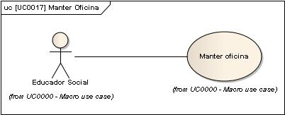
Figura 16 – Manter Oficina
Modelo de caso de uso – Manter Oficina
Atores: |  |  | Educador Social
Descrição |  |  | Este caso de uso descreve operação de Manter Oficina
Pré-condições |  |  | O ator deverá estar logado no sistema, com o perfil de Educador Social.
Pós-condições:
Fluxo Principal
ID |  | Ação do ator |  | Ação / resposta do sistema
[P1] |  | Na página inicial ator seleciona o menu Oficinas |  | [P2] O sistema apresenta na tela as opções do menu “Oficinas”, que são Nova, Matriculas, Freqüência e Buscar..
[P3] |  | O ator seleciona a opção Nova |  | [P4] O sistema apresenta a página Nova Oficina
[P5] |  | Ator preenche os campos solicitados na tela, que são Nome, Descrição e Observação; e em seguida se ator clicar sobre o botão “INSERIR” sistema executa [P6], e caso clique sobre “LIMPAR”, sistema executa Fluxo Alternativo 01. |  | [P6] Sistema verifica se todos os dados foram devidamente preenchidos, caso positivo apresenta mensagem (M 13) e em seguida (M 14); caso negativo executa Fluxo de Exceção 01.
[P7] |  | Se ator clicar em “OK” sistema executa [P8], caso clique em “CANCELAR” sistema executa Fluxo Alternativo 02. |  | [P8] Sistema apresenta a página Novas Matriculas.
[P9] |  | Ator preenche o campo Assistido |  | [P10] Sistema verifica se o nome digitado pelo ator consta na base de dados caso positivo sistema lista o assistido, caso negativo executa Fluxo de Exceção 02.
[P11] |  | Ator seleciona o assistido e clica sobre o ícone “MATRICULAR” |  | [P12] Sistema lista todos os assistido matriculados na referida oficina.
Fluxo Alternativo 01
ID | Ação do ator |  |  | Ação / resposta do sistema
[A1] | Ator clica sobre o ícone “LIMPAR” |  |  | [A2] Sistema apaga todos os campos preenchidos pelo ator, deixando todo formulário em braço.
Fluxo Alternativo 02
ID | Ação do ator |  |  | Ação / resposta do sistema
[A1] | Ator clica sobre “CANCELAR” |  |  | [A2] Sistema retorna a página inicial.
Fluxo de Exceção 01
ID | Ação do ator |  |  | Ação / resposta do sistema
[E1] | Ator clica sobre “INSERIR” |  |  | [E2] Sistema marca os campos que não foram preenchidos e apresenta na frente dos campos a mensagem “*Campo Obrigatório”
Fluxo de Exceção 02
ID | Ação do ator |  |  | Ação / resposta do sistema
[E1] | Ator preenche o campo Assistido |  |  | [E2] Sistema apresenta na tela a mensagem “Não há assistido!”

[UC0018] Manter Palestras
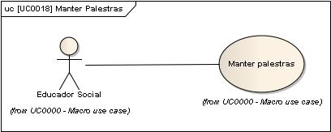
Figura 17 - Manter Palestras

Modelo de caso de uso – Manter Palestras
 | Atores: |  |  | Educador Social
 | Descrição |  |  | Este caso de uso descreve operação de Manter Palestra
 | Pré-condições |  |  | O ator deverá estar logado no sistema, com o perfil de Educador Social.
 | Pós-condições:
 | Fluxo Principal
 | ID |  | Ação do ator |  | Ação / resposta do sistema
 | [P1] |  | Na página inicial ator seleciona o menu Palestra |  | [P2] O sistema apresenta na tela as opções do menu “Palestra”, que são Nova e Palestras.
 | [P3] |  | O ator seleciona a opção Nova |  | [P4] O sistema apresenta a página Nova Palestra
 | [P5] |  | Ator preenche os campos solicitados na tela, que são Nome, Tema, Arquivo e Observação; e em seguida ator clica sobre o botão “INSERIR” |  | [P6] Sistema verifica se os campos Nome, Tema e Observação foram devidamente preenchidos, caso positivo apresenta mensagem (M 15) e em seguida (M 16); caso negativo executa Fluxo de Exceção 01.
 | [P7] |  | Se ator clicar em “OK” sistema executa [P8], caso clique em “CANCELAR” sistema executa Fluxo Alternativo 01. |  | [P8] Sistema apresenta a página Agendar Palestra
 | [P9] |  | Ator clica em “VER CALENDÁRIO” |  | [P10] Sistema apresenta na tela o calendário
 | [P11] |  | Ator seleciona uma data no calendário |  | [P12] Sistema transporta para o campo Data, a data selecionada pelo ator
 | [P13] |  | Ator preenche os campos Hora, Assunto, Palestra e Observação |  | [P14] No campo Palestra, conforme o ator preenche sistema lista todas as palestras cadastradas.
 | [P15] |  | Ator seleciona a palestra que deseja agendar e clica sobre o botão “AGENDAR” |  | [P16] Sistema verifica se todos os campos foram devidamente preenchidos, caso positivo apresenta na tela a mensagem (M 17) e em seguida (M 18), caso negativo sistema executa Fluxo de Exceção 02.
 | [P17] |  | Caso ator selecione a opção “OK” sistema executa [P18], e caso selecione “CANCELAR” sistema executa Fluxo Alternativo 02 |  | [P18] Sistema retorna a página Agendar Palestra
 | Fluxo Alternativo 01
 | ID | Ação do ator |  |  | Ação / resposta do sistema
 | [A1] | Ator clica sobre a opção “CANELAR” |  |  | [A2] Sistema apresenta a página Consultar Palestra, com os dados da respectiva palestra
 | [A3] | Se ator clicar em “VOLTAR” sistema executa [A4], e caso clique em “ALTERAR”, sistema executa Fluxo Alternativo 03. |  |  | [A4] Sistema retorna a página Nova Palestra
 | Fluxo Alternativo 02
 | ID | Ação do ator |  |  | Ação / resposta do sistema
 | [A1] | Ator clica sobre a opção “CANCELAR” |  |  | [A2] Sistema retorna a página inicial.
 | Fluxo Alternativo 03
 | ID | Ação do ator |  |  | Ação / resposta do sistema
 | [A1] | Ator clica sobre a opção “Alterar” |  |  | [A2] Sistema apresenta a página Alterar Palestra, com os respectivos dados de cadastro da Palestra.
 | [A3] | Ator altera os campos que lhe convém, e caso clique sobre “VOLTAR” sistema executa Fluxo Alternativo 04, e caso clique em “ALTERAR” sistema executa [A4] |  |  | [A4] Sistema apresenta a mensagem (M 19) e em seguida a mensagem (M 20)
 | [A5] | Se ator clicar em “OK” sistema executa [A6], e caso clique em “CANCELAR” sistema executa Fluxo Alternativo 02 |  |  | [A6] Sistema apresenta a página Buscar Palestra
 | Fluxo Alternativo 04
 | ID | Ação do ator |  |  | Ação / resposta do sistema
 | [A1] | Ator clica sobre a opção “VOLTAR” |  |  | [A2] Sistema retorna a página Nova Palestra
 | Fluxo de Exceção 01
 | ID | Ação do ator |  |  | Ação / resposta do sistema
 | [E1] | Ator clica sobre “INSERIR” |  |  | [E2] Sistema marca os campos que não foram preenchidos e apresenta na frente dos campos a mensagem “*Campo Obrigatório”
 | Fluxo de Exceção 02
 | ID | Ação do ator |  |  | Ação / resposta do sistema
 | [E1] | Ator clica sobre “AGENDAR” |  |  | [E2] Sistema marca os campos que não foram preenchidos e apresenta na frente dos campos a mensagem “*Campo Obrigatório”

[UC0019] Manter Profissional
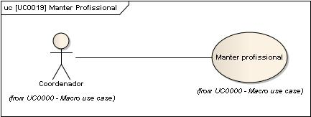
Figura 18 – Manter Profissional
Modelo de caso de uso – Manter Profissional
Atores: |  |  | Coordenador
Descrição |  |  | Este caso de uso descreve operação de Manter Profissional.
Pré-condições |  |  | O ator deverá estar logado no sistema, com o perfil de Coordenador.
Pós-condições:
Fluxo Principal
ID |  | Ação do ator |  | Ação / resposta do sistema
[P1] |  | Na página inicial ator seleciona o menu Profissional |  | [P2] O sistema apresenta na tela as opções do menu “Profissional”, que são Inserir e Buscar.
[P3] |  | O ator seleciona a opção Inserir |  | [P4] O sistema apresenta a página Inserir Profissional
[P5] |  | Ator preenche os dados constantes nos itens, Dados Pessoais, Endereço, Dados Profissionais e Login, e em seguida clica no botão Incluir, insta ressaltar que todos os campos marcados com “*” são de preenchimento obrigatório. |  | [P6] Sistema verifica se todos os campos foram preenchidos, caso positivo apresenta na tela a mensagem (M 4), e sem seguida apresenta a página Consultar Profissional; caso negativo sistema executa Fluxo de Exceção 01.
[P7] |  | Ator verifica os dados de cadastro do profissional, e caso clique no botão “VOLTAR” sistema executa [P8], e clique no botão “ALTERAR”, sistema executa Fluxo Alternativo 02. |  | [P8] Sistema retorna a página Inserir Profissional.
Fluxo Alternativo 01
ID | Ação do ator |  |  | Ação / resposta do sistema
[A1] | No passo [P5], ator clica no botão “LIMPAR” |  |  | [A2] Sistema apaga todos os campos que foram preenchidos pelo ator.
Fluxo Alternativo 02
ID | Ação do ator |  |  | Ação / resposta do sistema
[A1] | Ator seleciona a opção “ALTERAR” |  |  | [A2] Sistema apresenta a página Alterar Profissional, com os dados de cadastro do respectivo profissional.
[A3] | Ator altera os dados que lhe convém, e em seguida clica no botão “ALTERAR” |  |  | [A4] Sistema apresenta a mensagem (M 5).
Fluxo de Exceção 01
ID | Ação do ator |  |  | Ação / resposta do sistema
[E1] | Ator clica no botão “Incluir” |  |  | [E2] Sistema marca de vermelho os campos que precisam ser preenchidos, e apresenta na frente dos campos a mensagem “*Campo Obrigatório”.

[UC0020] Manter Órgão Externo
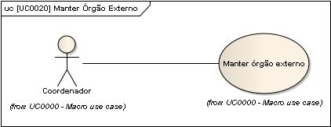
Figura 19 – Manter Órgão Externo
Modelo de caso de uso – Manter Órgão Externo
Atores: |  |  | Coordenador
Descrição |  |  | Este caso de uso descreve operação de Manter Órgão Externo
Pré-condições |  |  | O ator deverá estar logado no sistema, com o perfil de Coordenador.
Pós-condições:
Fluxo Principal
ID |  | Ação do ator |  | Ação / resposta do sistema
[P1] |  | Na página inicial ator seleciona o menu Órgãos |  | [P2] O sistema apresenta na tela as opções do menu “Órgãos”, que são Externos e CREAS.
[P3] |  | O ator seleciona a opção Externos |  | [P4] O sistema apresenta na tela as opções constantes do sub-menu Externo, que são Inserir e Órgãos
[P5] |  | Ator seleciona a opção Inserir |  | [P6] Sistema apresenta a página Inserir Órgão Externo.
[P7] |  | Ator preenche os campos solicitados nas abas Órgão, Endereço e Logo, e em seguida clica no botão “INCLUIR”, e sistema executa [P8], ou clica no botão “LIMPAR”, e sistema executa Fluxo Alternativo 01. |  | [P8] Sistema verifica se os campos foram devidamente preenchidos, e caso positivo apresenta na tela a (M 6), e em seguida a página Consultar Órgão Externo, caso negativo sistema executa Fluxo de Exceção 01.
[P9] |  | Ator verifica os dados de cadastro do profissional, e caso clique no botão “VOLTAR” sistema executa [P8], e clique no botão “ALTERAR”, sistema executa Fluxo Alternativo 02. |  | [P10] Sistema retorna a página Inserir Órgão Externo.
Fluxo Alternativo 01
ID | Ação do ator |  |  | Ação / resposta do sistema
[A1] | No passo [P7], ator clica no botão “LIMPAR” |  |  | [A2] Sistema apaga todos os campos que foram preenchidos pelo ator, deixando todo formulário em branco.
Fluxo Alternativo 02
ID | Ação do ator |  |  | Ação / resposta do sistema
[A1] | Ator seleciona a opção “ALTERAR” |  |  | [A2] Sistema apresenta a página Alterar Órgão Externo, com os dados de cadastro do respectivo órgão.
[A3] | Ator altera os dados que lhe convém, e em seguida clica no botão “ALTERAR” |  |  | [A4] Sistema apresenta a mensagem (M 7).
Fluxo de Exceção 01
ID | Ação do ator |  |  | Ação / resposta do sistema
[E1] | Ator clica no botão “Incluir” |  |  | [E2] Sistema marca de vermelho os campos que precisam ser preenchidos, e apresenta na frente dos campos a mensagem “*Campo Obrigatório”.
Fluxo de Exceção 02
ID | Ação do ator |  |  | Ação / resposta do sistema
[E1] | No passo [P7], na aba Logo, ator seleciona um arquivo diferente da extensão “.jpg”. |  |  | [E2] Sistema apresenta a mensagem na tela “Tipo de formato inválido, imagem somente do tipo .jpg!”

[UC0021] Matricular Assistido
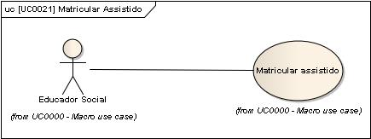
Figura 20 – Matricular Assistido
Modelo de caso de uso – Matricular Assistido.
Atores: |  |  | Educador Social
Descrição |  |  | Este caso de uso descreve operação de Matricular Assistido
Pré-condições |  |  | O ator deverá estar logado no sistema, com o perfil de Educador Social.  O ator deverá ter pelo menos uma oficina cadastrada  O ator deverá ter pelo menos um assistido sob seu controle
Pós-condições:
Fluxo Principal
ID |  | Ação do ator |  | Ação / resposta do sistema
[P1] |  | Na página inicial ator seleciona o menu Oficinas |  | [P2] O sistema apresenta na tela as opções do menu “Oficinas”, que são Nova, Matriculas, Freqüência e Buscar
[P3] |  | O ator seleciona a opção Matriculas |  | [P4] O sistema apresenta na tela as opções do sub-menu Matriculas, que são Nova e Remover
[P5] |  | Ator seleciona a opção Nova |  | [P6] Sistema apresenta a página Novas Matriculas
[P7] |  | Ator preenche o campo Oficina |  | [P8] Enquanto ator preenche o campo Oficina, sistema lista as oficinas cadastradas
[P9] |  | Ator seleciona a oficina em que deseja matricular o assistido, e em seguida preenche o campo assistido |  | [P10] Enquanto ator preenche o campo Assistido, sistema lista os assistidos que estão sob controle do ator.
[P11] |  | Ator seleciona o assistido e clica no ícone “MATRICULAR” |  | [P12] Sistema Verifica se os campos foram devidamente preenchidos, caso positivo sistema lista todos os assistidos matriculados na respectiva oficina; caso negativo executa Fluxo de Exceção 01
Fluxo Alternativo 01
ID | Ação do ator |  |  | Ação / resposta do sistema
[A1] | No passo [P12] se ator clicar sobre o ícone “REMOVER MATRICULADO” |  |  | [A2] Sistema apresenta a mensagem (M 31)
[A3] | Se ator clicar sobre a opção “OK”, sistema executa [A4], e caso clique sobre a opção “CANCELAR” sistema executa Fluxo Alternativo 02 |  |  | [A4] Sistema remove o assistido da respectiva oficina, faz uma atualização dos assistidos matriculados e lista novamente todos os assistidos matriculados na respectiva oficina.
Fluxo Alternativo 02
ID | Ação do ator |  |  | Ação / resposta do sistema
[A1] | Ator seleciona a opção “CANCELAR” |  |  | [A2] Sistema retorna no [P12].
Fluxo de Exceção 01
ID | Ação do ator |  |  | Ação / resposta do sistema
[E1] | Ator clica no botão “MATRICULAR” |  |  | [E2] Sistema apresenta na tela a mensagem “*Selecione um assistido!”

[UC0022] Receber Encaminhamento
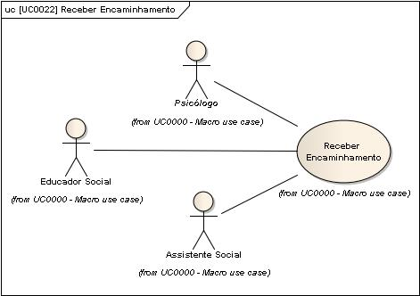
Figura 21 – Receber Encaminhamento
Modelo de caso de uso – Receber Encaminhamento
Atores: |  |  | Educador Social, Assistente Social e Psicólogo
Descrição |  |  | Este caso de uso descreve operação de Receber Encaminhamento.
Pré-condições |  |  | O ator deverá estar logado no sistema, com o perfil de Educador Social, Psicólogo ou de Assistente Social.
Pós-condições:
Fluxo Principal
ID |  | Ação do ator |  | Ação / resposta do sistema
[P1] |  | Na página inicial ator seleciona o menu Encaminhar |  | [P2] O sistema apresenta na tela as opções do menu “Encaminhar”, que são Receber, Encaminhar e Listar
[P3] |  | O ator seleciona a opção Receber |  | [P4] Sistema apresenta a página Receber Encaminhamento, e caso o ator tenha alguma encaminhamento pendente lista os encaminhamentos, caso negativo executa Fluxo de Exceção 01
[P5] |  | Ator marca os encaminhamentos que deseja receber, e se clicar em Receber sistema executa [P6], e caso clique em Voltar sistema executa Fluxo Alternativo 01 |  | [P6] Sistema apresenta a mensagem (M 33)
[P7] |  | Ator clica em “OK” |  | [P8] Sistema apresenta a página Consultar Encaminhamento Recebido
[P9] |  | Se ator selecionar a caixa de seleção Observação do Encaminhamento sistema executa [P10], caso escolha Histórico de Encaminhamento sistema executa Fluxo Alternativo 02, e caso selecione a opção Voltar sistema executa Fluxo Alternativo 03 |  | [P10] Sistema lista as informações constantes do referido encaminhamento.
Fluxo Alternativo 01
ID | Ação do ator |  |  | Ação / resposta do sistema
[A1] | Se em [P5] o ator selecionar a opção “VOLTAR” |  |  | [A2] Sistema retorna a página inicial do programa.
Fluxo Alternativo 02
ID | Ação do ator |  |  | Ação / resposta do sistema
[A1] | Se em [P9] o ator selecionar a opção “Histórico de Encaminhamento” |  |  | [A2] Sistema lista todos os encaminhamentos realizados para o referido assistido em ordem decrescente.
Fluxo Alternativo 03
ID | Ação do ator |  |  | Ação / resposta do sistema
[A1] | Se em [P9] o ator selecionar a opção “Voltar” |  |  | [A2] Sistema retorna a página Receber Encaminhamento.
Fluxo de Exceção 01
ID | Ação do ator |  |  | Ação / resposta do sistema
[E1] | No passo [P3] ator clica em Receber |  |  | [E2] Sistema apresenta na tela a mensagem “Não há encaminhados!”

[UC0023] Visualizar Encaminhamentos
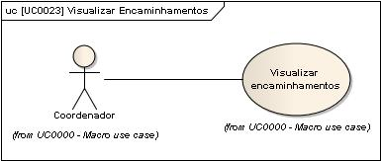
Figura 22 – Visualizar Encaminhamentos
Modelo de caso de uso – Visualizar Encaminhamentos
Atores: |  |  | Coordenador
Descrição |  |  | Este caso de uso descreve operação de Visualizar Encaminhamentos
Pré-condições |  |  | O ator deverá estar logado no sistema, com o perfil de Coordenardor
Pós-condições:
Fluxo Principal
ID |  | Ação do ator |  | Ação / resposta do sistema
[P1] |  | Na página inicial ator seleciona o menu Encaminhar |  | [P2] O sistema apresenta na tela a opção do menu “Encaminhar”, que é Visualizar
[P3] |  | O ator seleciona a opção Visualizar |  | [P4] O sistema apresenta a página Visualizar Encaminhamentos
[P5] |  | Se ator selecionar, no campo Visualizar, “por data de Encaminhamento”, sistema executa [P6], e caso escolha opção “por Profissional” sistema executa Fluxo Alternativo 01 |  | [P6] Sistema apresenta um novo campo para preenchimento, “Data”
[P7] |  | Ator preenche os campos Data e em seguida clica em “BUSCAR” |  | [P8] Sistema verifica se o campo Data foi devidamente preenchido caso positivo e se tiver tido algum encaminhamento no período digitado pelo ator sistema lista todos os encaminhamentos realizados no período, e se não tiver sido realizado nenhum encaminhamento sistema executa Fluxo Alternativo 02; caso negativo executa Fluxo de Exceção 01
Fluxo Alternativo 01
ID | Ação do ator |  |  | Ação / resposta do sistema
[A1] | Ator seleciona a opção “por Profissional” |  |  | [A2] Sistema apresenta ao ator um novo campo para preenchimento, Profissional
[A3] | Ator seleciona dentre as opções do campo Profissional, o profissional que deseja consultar, e em seguida clica em “BUSCAR” |  |  | [A4] Sistema verifica se o campo Profissional foi devidamente preenchido, caso positivo e se o referido profissional tiver realizado algum encaminhamento sistema lista todos os encaminhamentos realizados, se o referido profissional não tiver realizado nenhum encaminhamento sistema executa Fluxo Alternativo 02; caso o campo profissional não tenha sido preenchido sistema executa Fluxo de Exceção 02
Fluxo Alternativo 02
ID | Ação do ator |  |  | Ação / resposta do sistema
[A1] | Ator clica em “BUSCAR” |  |  | [A2] Sistema apresenta na tela a mensagem (M 38)
Fluxo de Exceção 01
ID | Ação do ator |  |  | Ação / resposta do sistema
[E1] | Ator clica no botão “BUSCAR” |  |  | [E2] Sistema verifica se o campo Data foi devidamente preenchido, caso não tenha sido preenchido apresenta a mensagem na tela (M 39) e caso tenha sido preenchido de maneira incorreta executa Fluxo de Exceção 03
Fluxo de Exceção 02
ID | Ação do ator |  |  | Ação / resposta do sistema
[E1] | Ator clica no botão “BUSCAR” |  |  | [E2] Sistema verifica se o campo Profissional foi devidamente preenchido, caso não tenha sido preenchido apresenta a mensagem na tela (M 40)
Fluxo de Exceção 03
[E1] | Ator clica no botão “BUSCAR” |  |  | [E2] Sistema apresenta na tela a mensagem (M 41)

[UC0024] Notificar Assistido
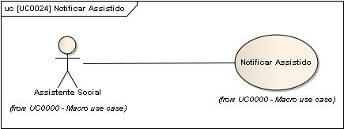
Figura 23 – Notificar Assistido
Modelo de caso de uso – Notificar Assistido
Atores: |  |  | Assistente Social
Descrição |  |  | Este caso de uso descreve operação de Notificar Assistido
Pré-condições |  |  | O ator deverá estar logado no sistema, com o perfil de Assistente Social
Pós-condições:
Fluxo Principal
ID |  | Ação do ator |  | Ação / resposta do sistema
[P1] |  | Na página inicial ator seleciona o menu Assistido |  | [P2] O sistema apresenta na tela as opções do menu “Assistido”, que são Benefício, Notificação, Inserir, Buscar e Encerrar Caso.
[P3] |  | O ator seleciona a opção Notificação |  | [P4] O sistema as opções do sub-menu Notificações, que são Nova e Busca
[P5] |  | Ator seleciona a opção Nova |  | [P6] Sistema apresenta a página Nova notificação
[P7] |  | Ator clica sobre ver calendário |  | [P8] Sistema apresenta na tela um calendário.
[P9] |  | Ator seleciona a data que lhe convém |  | [P10] Sistema transporta ao campo “Data” a data selecionada pelo ator.
[P11] |  | Ator preenche o campo hora, e campo Assistido |  | [P12] Conforme ator preenche campo assistido, sistema lista todos os assistidos que estão sob controle do ator.
[P13] |  | Ator seleciona o assistido que lhe convém, preenche o campo texto e clica no botão Notificar. |  | [P14] Sistema verifica se os dados foram devidamente preenchidos, caso positivo apresenta a (M 45) e em seguida apresenta a tela Notificação para impressão do ator; caso negativo executa Fluxo de Exceção 01.
Fluxo Alternativo 01
ID | Ação do ator |  |  | Ação / resposta do sistema
[A1] |  |  |  | [A2]
[A3] |  |  |  | [A4]
Fluxo de Exceção 01
ID | Ação do ator |  |  | Ação / resposta do sistema
[E1] | Ator clica no botão “NOTIFICAR” |  |  | [E2] Sistema marca os campos que precisam ser preenchidos e apresenta na frente do campo a mensagem “*Campo Obrigatório”

Mensagens

(M 1) - “Encaminhamento realizado com sucesso!”
(M 2) - “Ofício gerado com sucesso!”
(M 3) - “Deseja encaminhar mais algum assistido?”
(M 4) - “Cadastro realizado com sucesso!”
(M 5) - “Alteração realizada com sucesso!”
(M 8) - “Agendamento realizado com sucesso!”
(M 9) - “Deseja agendar outro evento!”
(M 11) - “Você deseja alterar o atendimento de número 2?”
(M 12) - “Atendimento atualizado com sucesso!”
(M 13) - “Cadastro realizado com sucesso!?”
(M 14) - “Atendimento atualizado com sucesso!”
(M 15) - “Palestra cadastrada com sucesso!”
(M 16) - “Você Deseja agendar esta palestra?”
(M 17) - “Agendamento realizado com sucesso!”
(M 18) - “Você Deseja agendar outro evento?”
(M 19) - “Palestra Alterada com sucesso!”
(M 20) - “Deseja alterar outra palestra?”
(M 21) - “Oficina alterada com sucesso!”
(M 22) - “Você deseja alterar mais alguma oficina?”
(M 23) - “Você deseja remover esta oficina?”
(M 24) - “Oficina removida com sucesso!”
(M 25) - “Palestra alterada com sucesso!”
(M 26) - “Você deseja alterar mais alguma palestra?”
(M 27) - “Você deseja remover esta palestra?”
(M 28) - “Palestra removida com sucesso!”
(M 29) - “Agendamento realizado com sucesso!”
(M 30) - “Você deseja agendar outro evento?”
(M 31) - “Você deseja remover este matriculado”
(M 32) - “Selecione uma Oficina!”
(M 33) - “Cadastro realizado com sucesso!”
(M 34) - “Deseja encaminhar o assistido?”
(M 35) - “Alteração realizada com sucesso!”
(M 36) - “Deseja gerar o benefício deste migrante?”
(M 37) - “Não foi gerado nenhum benefício neste período de tempo!”
(M 38) - “Nenhum encaminhamento encontrado!”
(M 39) - “Preencha os campos datas!”
(M 42) - “Relatório gerado com sucesso!”
(M 43) - “Alteração do Cadastro efetuada com sucesso!”
(M 44) - “Benefício gerado com sucesso!”
(M 45) - “Notificação gerada com sucesso!!”

